Prefeitura Municipal de Mar de Espanha

SISTEMA DE INFORMAÇÃO AO CIDADÃO
Dicas para fazer uma solicitação

• Observe se a informação desejada pertence ao órgão ou entidade. Caso não saiba para quem encaminhar o pedido, acesse o sítio eletrônico do respectivo órgão ou entidade, e verifique quais são suas competências, responsabilidades, programas e projetos.

• Antes de realizar sua solicitação, é importante verificar se a informação se encontra disponível na página do respectivo órgão ou entidade. Com isso, você poderá ter acesso imediato à informação de seu interesse, e ainda conhecerá as demais informações que já disponibilizadas na internet pelo órgão ou entidade.

• Faça um pedido de cada vez. Isso facilitará a compreensão sobre qual é a informação solicitada e poderá diminuir o tempo de resposta. Caso decida enviar mais de uma pergunta por vez, as solicitações serão respondidas em conjunto, mesmo que uma informação já se encontre disponível.

• Seja objetivo e escreva de forma clara. É importante que o órgão compreenda qual é o seu pedido para lhe dar a resposta adequada.

• Identifique no seu pedido o destinatário, o tipo de informação solicitada, as suas características (em que, para que, quais, quantos, etc.) e qual o período desejado:

• Evite solicitar informações sem necessidade ou desproporcionais. Aquelas demandas consideradas excessivas e descabidas poderão não ser atendidas.

• Verifique se os seus dados estão atualizados. O envio de sua resposta e os contatos, quando necessário, para o esclarecimento de dúvidas em relação ao seu pedido será realizado através dos dados cadastrais.

• Informe os dados pessoais somente nos campos destinados para tal fim. Futuramente, as solicitações realizadas poderão ser publicadas, logo evitem utilizar os dados pessoais no campo dedicado à descrição do pedido de acesso à informação.

• Não peça informações pessoais pelo SIC. Os respondentes não estão autorizados a respondê-lo, pois o SIC não validará a identidade.

• Toda solicitação válida tem prazo de 20 dias para respostas, um e-mail será enviado ao solicitante com a resposta pertinente.

• Sua solicitação poderá ser acompanhada diretamente no site na aba ACOMPANHE AQUI SUA SOLICITAÇÃO CONFORME IMAGEM.

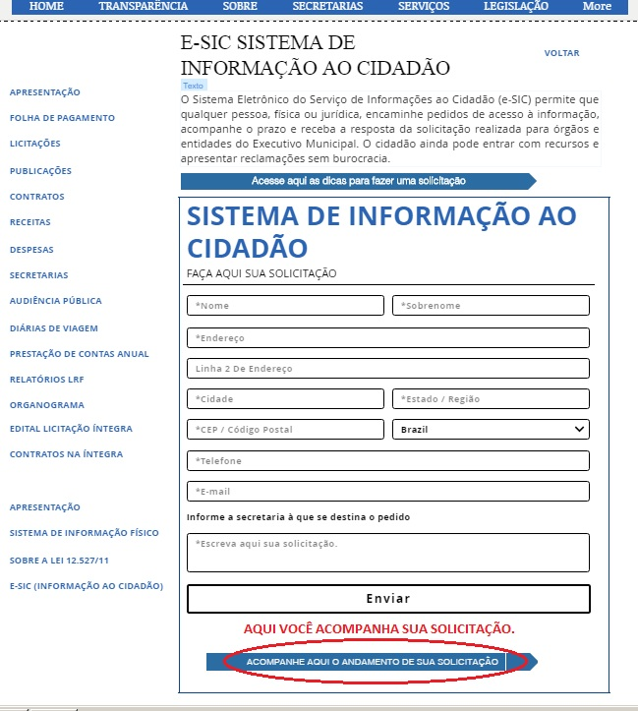

A qualquer momento você pode acessar as dicas no próprio site do SIC.

PREFEITURA MUNICIPAL DE MAR DE ESPANHA

